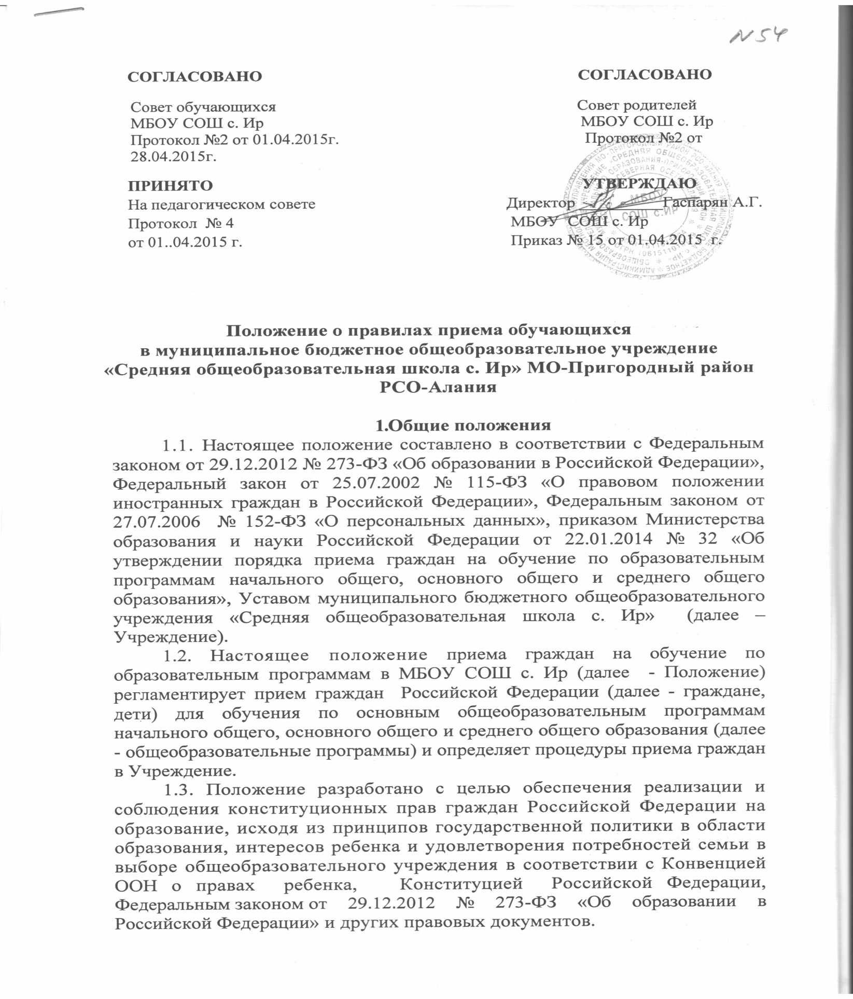

1.4. Прием иностранных граждан и лиц без гражданства, в том числе соотечественников за рубежом, в Учреждение для обучения по общеобразовательным программам осуществляется в соответствии с международными договорами Российской Федерации, Федеральным законом от 29.12.2012 № 273-ФЗ «Об образовании в Российской Федерации» и настоящим Положением.

II. Обеспечение права граждан на образование
2.1. Прием на обучение в Учреждение проводится на принципах равных условий приема для всех поступающих, за исключением лиц, которым в соответствии с Федеральным законом от 29.12.2012 № 273-ФЗ "Об образовании в Российской Федерации" предоставлены особые права (преимущества) при приеме на обучение.
2.2. Учреждение обеспечивает прием всех подлежащих обучению граждан, имеющих право на получение общего образования соответствующего уровня, проживающих на территории и закрепленных за Учреждением органами местного самоуправления.
2.3. Отсутствие свидетельства о регистрации по месту жительства (свидетельства по месту пребывания) не может быть основанием для отказа в получении общего образования. Не проживающим на закреплённой за Учреждением территории может быть отказано в приеме только по причине отсутствия свободных мест, за исключением случаев, предусмотренных частями 5 и 6 статьи 67 и статьей 88 Федерального закона от 29.12.2012 № 273-ФЗ «Об образовании в Российской Федерации».
2.4. Дети с ограниченными возможностями здоровья принимаются на обучение по адаптированной основной общеобразовательной программе только с согласия родителей (законных представителей) и на основании рекомендаций психолого-медико-педагогической комиссии.

III. Общие правила приёма
3.1. Прием граждан в Учреждение осуществляется следующими способами:
1) путем обращения в Учреждение;
2) в электронном виде.
3.2. При подаче документов путем обращения в Учреждение родители (законные представители) предъявляют оригинал документа, удостоверяющего личность родителя (законного представителя), либо оригинал документа, удостоверяющего личность иностранного гражданина и лица без гражданства в Российской Федерации в соответствии со статьей 10 Федерального закона от 25.07.2002 № 115-ФЗ «О правовом положении иностранных граждан в Российской Федерации».
3.3. При приёме Учреждение знакомит обучающегося и (или) его родителей (законных представителей) с Уставом, лицензией на право ведения образовательной деятельности, свидетельством о государственной аккредитации Учреждения, с образовательными программами и другими документами, регламентирующими осуществление образовательной деятельности, правами и обязанностями обучающихся.
3.4. С целью ознакомления родителей (законных представителей) обучающихся с уставом Учреждения, лицензией на осуществление образовательной деятельности, со свидетельством о государственной аккредитации Учреждения, другими документами, регламентирующими организацию образовательного процесса, Учреждение размещает копии указанных документов в информационно-телекоммуникационной сети «Интернет», на официальном сайте Учреждения.
3.5. Зачисление в Учреждение оформляется приказом директора. Содержание приказа доводится до сведения обучающегося и его родителей (законных представителей).
3.6. Прием граждан в Учреждение осуществляется без вступительных испытаний (процедур отбора).
3.7. Прием иностранных граждан и лиц без гражданства, в том числе соотечественников за рубежом, в Учреждение для обучения по основным общеобразовательным программам осуществляется в соответствии с настоящим Положением и международными договорами Российской Федерации. Иностранные граждане и лица без гражданства, все документы представляют на русском языке или вместе с заверенным в установленном порядке переводом на русский язык.
3.8. При приеме на свободные места граждан, не зарегистрированных на закрепленной территории, преимущественным правом обладают граждане, имеющие право на первоочередное предоставление места в Учреждении в соответствии с законодательством Российской Федерации.
3.9. Перечень оснований для отказа в приеме граждан в Учреждение:
- отсутствие свободных мест в Учреждении;
- недостижение ребенком 6 лет 6 месяцев на 1 сентября календарного года;
- медицинские противопоказания по состоянию здоровья ребенка.
3.10. Прием обучающихся на любую из уровней начального общего, основного общего, среднего (полного) общего образования на конкурсной основе не допускается.

IV. Правила приёма обучающихся
на уровень начального общего образования
4.1. Прием детей в первый класс Учреждения начинается с достижения ими возраста 6 лет 6 месяцев, но не позже достижения ими возраста 8 лет. По заявлению родителей (законных представителей) и при отсутствии противопоказаний по состоянию здоровья учредитель Учреждения вправе разрешить прием детей в школу для обучения в более раннем возрасте.
4.2. Прием граждан в учреждение осуществляется по личному заявлению родителей (законных представителей) ребенка при предъявлении документа, удостоверяющего личность по форме (приложение 1).
4.3. В заявлении родителями (законными представителями) ребенка указываются следующие сведения о ребенке:
а) фамилия, имя, отчество (последнее - при наличии) ребенка;
б) дата и место рождения ребенка;
в) фамилия, имя, отчество (последнее - при наличии) родителей (законных представителей) ребенка;
г) адрес места жительства ребенка, его родителей (законных представителей);
д) контактные телефоны родителей (законных представителей) ребенка.
4.4. Родители (законные представители) ребенка предъявляют оригинал и ксерокопию свидетельства о рождении ребенка, оригинал и ксерокопию свидетельства о регистрации ребенка по месту жительства на закрепленной территории.
4.5. Родители (законные представители) ребенка, являющегося иностранным гражданином или лицом без гражданства, дополнительно предъявляют заверенные в установленном порядке копии документа, подтверждающего родство заявителя (или законность представления прав обучающегося), и документа, подтверждающею право заявителя на пребывание в Российской Федерации.
4.6. Родители (законные представители) детей имеют право по своему усмотрению представлять другие Документы, в том числе медицинское заключение о состоянии здоровья ребенка. Требование предоставления других документов в качестве основания для приема детей в Учреждение не допускается.
4.7. Факт ознакомления родителей (законных представителей) ребенка с лицензией на осуществление образовательной деятельности, свидетельством о государственной аккредитации Учреждения, уставом Учреждения фиксируется в заявлении о приеме и заверяется личной подписью родителей (законных представителей) ребенка.
4.8. Подписью родителей (законных представителей) обучающегося фиксируется также согласие на обработку их персональных данных и персональных данных ребенка в соответствие со ст. 9 Федерального закона от 27.07.2006 № 152-ФЗ «О персональных данных».
4.9. Зачисление детей производится до начала учебного года и оформляется приказом директора Учреждения. На каждого ребенка, зачисленного в Учреждение, заводится личное дело, в котором хранятся все сданные при приеме и иные документы.

V. Правила приёма обучающихся
на уровень основного и среднего общего образования
6.1. Приём заявлений для обучения на уровень основного общего образования продолжается в течение всего учебного года по форме (приложение 2).
6.2. При переводе обучающихся из других общеобразовательных учреждений для получения общего образования в очной форме администрация Учреждения руководствуется следующими правилами:
6.2.1. Прием в порядке перевода из другого общеобразовательного учреждения осуществляется на основании заявления о приеме, поданного родителями (законными представителями) ребенка.
6.2.2. Приём обучающихся на уровень основного общего образования в течение учебного года также осуществляется при наличии документов о промежуточной аттестации обучающегося.
6.2.3. При приеме в порядке перевода из другого общеобразовательного учреждения родители (законный представители) обучающеюся дополнительно представляют личное дело обучающеюся, выданное учреждением, в котором он обучался ранее.
6.2.4. Заявителю, не проживающему на закреплённой территории, может быть отказано в приеме заявления в порядке перевода ребёнка из другого общеобразовательного учреждения только по причине отсутствия свободных мест в учреждении.

VII. Порядок приема обучающихся
на уровень среднего общего образования
7.1.На уровень среднего общего образования в Учреждение принимаются обучающиеся, в полном объеме освоившие общеобразовательную программу основного общего образования, при условии наличия мест для обучения в Учреждении.
7.2. Прием документов производится с июня текущего года, в течение всего учебного года.
7.3. При переводе обучающихся из других общеобразовательных учреждений для получения общего образования в очной форме администрация Учреждения руководствуется следующими правилами:
7.3.1. Прием в порядке перевода из другого общеобразовательного учреждения осуществляется на основании заявления о приеме, поданного родителями (законными представителями) ребенка. Заявление о приеме должно содержать информацию по форме (приложение 3).
7.3.2. Приём обучающихся на уровень среднего общего образования в течение учебного года также осуществляется при наличии документов о промежуточной аттестации обучающегося.
7.3.3. При приеме в порядке перевода из другого общеобразовательного учреждения родители (законный представители) обучающеюся дополнительно представляют личное дело обучающеюся, выданное учреждением, в котором он обучался ранее.
7.4.4. Заявителю, не проживающему на закреплённой территории, может быть отказано в приеме заявления в порядке перевода ребёнка из другого общеобразовательного учреждения только по причине отсутствия свободных мест в учреждении.

VIII Порядок регулирования спорных вопросов
Спорные вопросы по приему обучающихся, возникающие между родителями (законными представителями) обучающихся и администрацией Учреждения, регулируются Комиссией пол урегулированию споров между участниками образовательных отношений Учреждения.

Приложение 2
Директору МБОУ СОШ с. Ир
____________________________
(ФИО руководителя)
_____________________________
(ФИО заявителя)
_____________________________
(Адрес проживания заявителя)
Заявление.

Прошу принять моего (ю) сына (дочь)________________________
__________________________________________________ _______
(фамилия, имя, отчество)
«____»___________ ____ г. рождения для обучения в очной форме по общеобразовательной программе в ___ класс МБОУ СОШ с. Ир
Окончил(а)______классов_____________________________ школы
Изучал (а)_________________ язык.
С Уставом, с лицензией на осуществление образовательной деятельности, со свидетельством о государственной аккредитации, с образовательной программой и другими документами, регламентирующими организацию и осуществление образовательной деятельности, права и обязанности обучающихся ознакомлен(а)__________
(подпись)
Разрешение на обработку персональных данных:
согласен (на) ________________
(подпись)

Сведения о ребенке:
Место рождения: __________________________________________
Свидетельство о рождении, паспорт: серия ______№ ____________
Гражданство ______________Национальность: ___________________
Адрес регистрации ребёнка:___________________________________
Сведения о родителях : Мать________________________________________________________
Отец________________________________________________________
Место регистрации __________________________________________
Контактные телефоны ________________________________________

«___» ____________201_г.

Подпись___________

Приложение 1
Директору МБОУ СОШ с. Ир
____________________________
(ФИО руководителя)
_____________________________
(ФИО заявителя)
_____________________________
(Адрес проживания заявителя)
Заявление.

Прошу принять моего (ю) сына (дочь)________________________
__________________________________________________ _______
(фамилия, имя, отчество)
«____»___________ ____ г. рождения для обучения в очной форме по общеобразовательной программе в __1_ класс МБОУ СОШ с. Ир.
С Уставом, с лицензией на осуществление образовательной деятельности, со свидетельством о государственной аккредитации, с образовательной программой и другими документами, регламентирующими организацию и осуществление образовательной деятельности, права и обязанности обучающихся ознакомлен(а)__________
(подпись)
Разрешение на обработку персональных данных:
согласен (на) ________________
(подпись)

Сведения о ребенке:
Место рождения: __________________________________________
Свидетельство о рождении, паспорт: серия ______№ ____________
Гражданство ______________Национальность: ___________________
Адрес регистрации ребёнка:___________________________________
Сведения о родителях : Мать________________________________________________________
Отец________________________________________________________
Место регистрации __________________________________________
Контактные телефоны ________________________________________

«___» ____________201_г.

Подпись___________

